关于“2018年全国职业院校技能大赛”中职组
“服装设计与工艺”赛项比赛（报到）通知
各省、自治区、直辖市教育厅（教委），各计划单列市教育局，新疆生产建设兵团教育局：
“2018年全国职业院校技能大赛”中职组服装设计与工艺赛项将于2018年5月18日-22日在苏州高等职业技术学校举行，现将有关事宜通知如下：
- 报到时间
2018年5月18日全天-5月19日上午11:00前报到，赛点学校在苏州火车站、苏州高铁北站、苏州火车站北广场汽车站接站。
二、报到地点
苏州天平大酒店(江苏省苏州市吴中区木渎镇金山南路168号)，酒店联系人：韦秀华经理， 联系电话： 0512-66268888 13912618164 ；赛点驻酒店联系人：黄强老师，联系电话：18051105907
苏州晟高酒店管理有限公司威联酒店（维也纳国际酒店苏州大学城店）（苏州市吴中区吴中大道1109号），酒店联系人:常富豪经理，联系电话:17060006665；赛点驻酒店联系人：刘第毅老师，联系电话：13913566935
三、报到及比赛时间安排
日期 | 时间 | 内容 | 地点
5月18日 | 8：00-17：00 | 报到 | 酒店
5月19日 | 8：00-11：00 | 报到 | 酒店
5月19日 | 14:30-15:00 | 开赛仪式 | 合作企业新产品展览 | 会议中心
5月19日 | 15:40-17:00 | 领队会议 | 合作企业新产品展览 | 会议中心
5月19日 | 15:40-17:00 | 选手抽签、熟悉场地、试机 | 合作企业新产品展览 | 服装工程系
5月20日 | 项目1：8:00-17:40  项目2：8:00-17:40 | 比赛（注：时间含用餐半小时） | 合作企业新产品展览 | 服装工程系
5月21日 | 9:00-11:30 | 专家讲座、论坛 | 合作企业新产品展览 | 会议中心
5月21日 | 15:00-16:00 | 观摩大赛作品、讲评 | 合作企业新产品展览 | 服装工程系
5月21日 | 16:30-17:30 | 闭幕仪式（宣布成绩、颁奖） | 合作企业新产品展览 | 会议中心
5月22日 |  | 各代表队返程
四、食宿及交通安排
1.接站安排：报到及返程期间，苏州火车站、苏州高铁北站、苏州火车站北广场汽车站等站点均有车辆接送安排。请各代表队根据赛事日程尽可能提前预订往返车票。
2. 比赛期间参赛人员统一安排住宿，费用自理。赛点将落实专人与各代表队一对一联络沟通。
3.费用标准：苏州天平大酒店、苏州晟高酒店管理有限公司威联酒店（维也纳国际酒店苏州大学城店）均为380元/标准间或单间（含早餐、晚餐）。
4. 5月20日午餐由赛点提供快餐（每餐25元/人），其他用餐均为酒店自助餐（或工作餐），自助餐（工作餐）每餐标准：60元/人，费用自理。
五、竞赛内容
项目1：女式春秋时尚合体上衣电脑款式拓展设计、纸样设计与立体造型（含理论素养和操作技能题）。
项目2：女式春夏品牌服装CAD板型制作、推板与裁剪配伍、样衣试制（含理论素养和操作技能题）。
六、组队与报名
本赛项为团体赛，每个代表队参赛选手按“2018年全国职业院校技能大赛各省参赛名额分配表”执行。参赛选手年龄不超过21周岁。
七、赛事观摩
根据大赛组委会关于“开放比赛场地和体验大赛”的相关规定，本赛项拟在比赛当日（5月20日）安排部分领队、教练在不影响选手比赛的前提下进入赛场现场观摩，参加现场观摩的人员于5月20日由相关人员引导至赛场现场观摩，观摩人员务必服从安排，不得发生喧哗或其他影响选手比赛的情形。
八、其他注意事项
1.参赛选手报到时须携带身份证、学生证，以便核实参赛资格。
2.各参赛队须为参赛选手购买大赛期间的人身意外伤害保险。
3.各代表队务必于5月4日前将回执发送至 28986036 @qq.com，联系人：李洪超老师（15962118299）。
4.请及时关注相关网址信息。技能大赛官方网站网址：http://www.chinaskills-jsw.org/，赛点学校网址：http://www.szhvs.com /。
5.请根据赛项规程合理配备工具：铅笔、橡皮、美工刀、记号笔、黑水笔、直尺、曲线板、刀背尺、软尺、皮尺、裁衣剪、线头剪、顶针、锥子、镊子等。
6.由于相关工具（剪刀、锥子、美工刀等）不能随身携带，请提前与赛点联系，尽早通过快递、托运等方式邮寄到赛点学校，以确保选手在大赛时使用较为熟手的工具。

附件1：2018年全国职业院校技能大赛中职组“服装设计与工艺”赛项参赛队回执
附件2：上海、无锡机场到达苏州参考路线图

2018年全国职业院校技能大赛
中职组服装设计与工艺赛项执委会办公室
二〇一八年四月二十七日

附件1
2018年全国职业院校技能大赛
服装设计与工艺（中职组）参赛回执

省份：
参赛  人员 | 姓名 | 性别 | 预计到达日期及车站（苏州火车站、苏州高铁北站、苏州火车站北广场汽车站） | 离开日期 | 联系方式  （手机） | 备注
参赛
选手
指导
教师
领队
其他
人员
住宿  情况 | 男 | 女 | 双标（间） | 单标（间） |  | 用餐是否清真等
备注 | - 比赛同期为旅游旺季，赛点将优先安排选手、指导教师、各省领队住宿，其他随行人员视房源空余情况而定。  - 参赛队具体入住宾馆另行通知领队。  - 用餐相关要求（是否清真）请注明人数。
附件2：上海、无锡机场到达苏州参考路线图

- 上海浦东国际机场
机场大巴——苏州火车站北广场
时间：约3小时
票价：约84元
班次：早9：20、晚21：00，约1小时一班
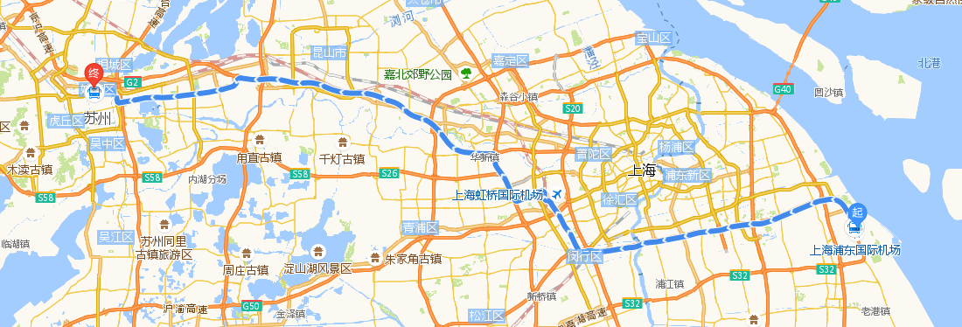

- 上海虹桥国际机场
虹桥高铁站——苏州火车站
时间：约30分钟
票价：约30元
班次：早6：08、晚21：42，约10分钟一班
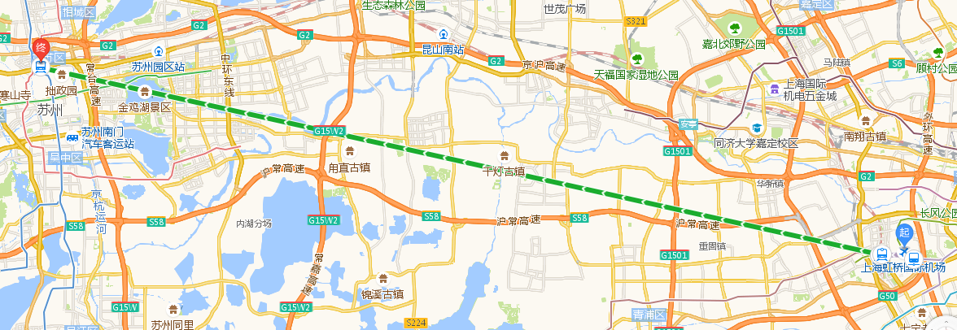

- 苏南硕放国际机场
机场大巴——苏州火车站北广场
时间：约45分钟
票价：约30元
班次：早9：30、晚20：40，约1.5小时一班


